D7R6RWW/N3CHD

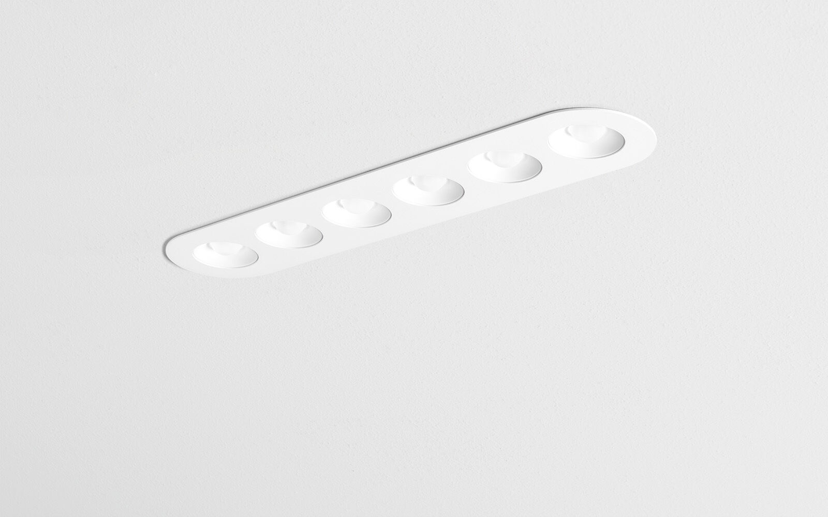
- Lineares Downlight mit abgerundeten Enden, weißes Gehäuse.
- LED+LENS™ Optik, weisse cups, Polycarbonat, sehr breit strahlend Lichtverteilung.
- 6 Linsen eingelassen in kreisförmige Vertiefungen.
- Abmessungen: 445 mm x 95 mm x 40 mm.
- LED+LENS™, eine Kombination aus Hochleistungs-LEDs und einzelnen Linsen mit einer patentierten Oberflächenstruktur. Für eine angenehme Lichtwahrnehmung sind die Linsen in Vertiefungen eingelassen.
- Lichtstrom: 2200 lm, Spezifischer Lichtstrom: 100 lm/W.
- Anschlussleistung: 22.0 W, DALI dimmbar.
- Frequenz: 50-60Hz AC/DC.
- Spannung: 220-240V.
- Schutzklasse: Klasse II.
- LED mit überlegenem Wartungsfaktor; nach 50.000 Brennstunden behält die Leuchte 93% ihres ursprünglichen Lichtstroms.
- Lichtfarbe: 4000 K, Farbwiedergabe ra: 80.
- Standard-Farbabweichung: 3 SDCM.
- LED+LENS™ mit UGR <= 22 entsprechend der Norm EN 12464-1 für moderate Anforderungen an visuelle Wahrnehmung und Konzentration.
- Fotobiologische Sicherheit IEC/TR 62778: RG1.
- RAL9003 - signalweiß (Strukturlack).
- IP-Schutzart: IP20.
- Glühdrahttest: 850°C.
- 5 Jahre Garantie auf Leuchte und Treiber.
- Zertifikate: CE.
- Leuchte mit halogenfreiem Kabel.
- Die Leuchte wurde nach der Norm EN 60598-1 in einem nach ISO 9001 und ISO 14001 zertifizierten Unternehmen entwickelt und produziert.

